**Вариант 19**



**Ход работы:**

**Часть 2. Проектирование архитектуры аналитического решения**

Задача: визуализировать архитектуру аналитического решения с помощью редактора диаграмм.

Инструмент: draw.io (app.diagrams.net) — это мощный бесплатный онлайнредактор для создания диаграмм.

Шаги выполнения: 1. Откройте сайт app.diagrams.net.

2. Создайте новую диаграмму. Нарисуйте архитектуру, включающую слои Source, Storage (обязательно покажите Data Lake и Data Warehouse) и Business.

3. Экспортируйте результат на свой компьютер в формате PNG с именем architecture.png.

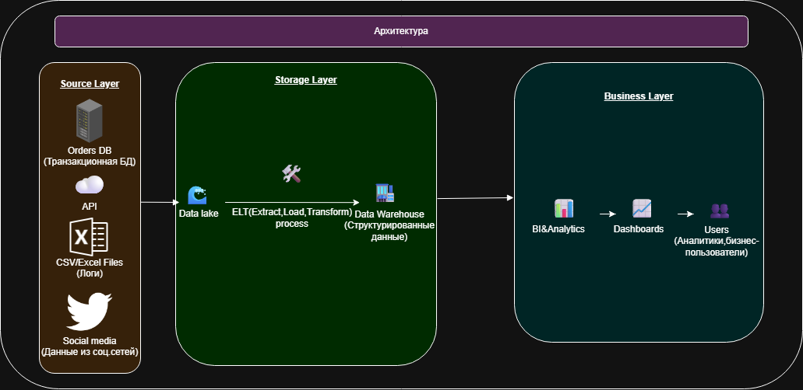

Рисунок 1 – architecture.png

Часть 3

Были проделаны все шаги отсюда <https://github.com/BosenkoTM/Data-Engineering-Platforms/blob/master/modules/Module01/Lab%201.1/build_steps_dashboard.md> , после приступил к выполнению собственного варианта.

Был добавлен столбец **Profit Ratio** с данной формулой:

|  |
| --- |
| =U2/R2 |

И созданы сводные таблицы для сравнения регионов.

**Сравнение по Sales и Profit:**

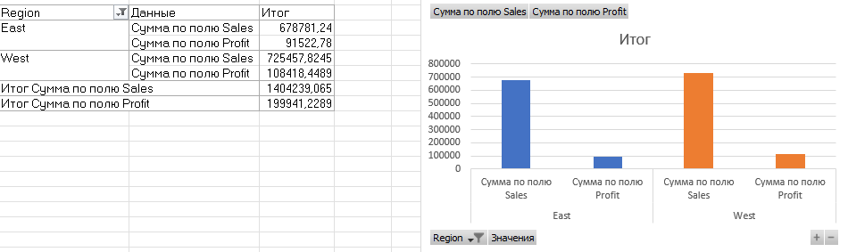

Рисунок 2 – сравнение по Sales и Profit

**Сравнение по** **Profit Ratio:**

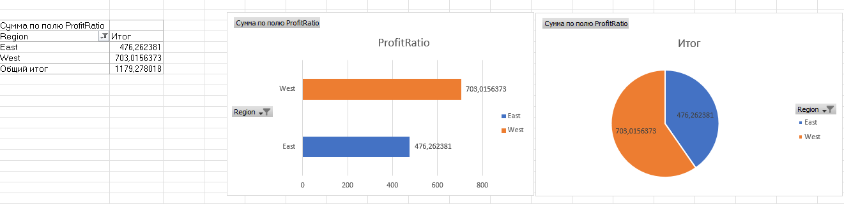

Рисунок 3 – сравнение по Profit Ratio

**Сравнение по Avg.Discount:**

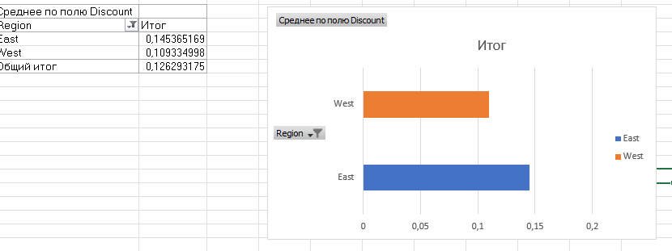

Рисунок 4 – сравнение среднего Discount

Чтобы рассчитать Sales per Customer был добавлен еще один столбец в таблицу UniqueCustomer для расчета уникальных покупателей:

|  |
| --- |
| =ЕСЛИ(СЧЁТЕСЛИ($F$2:F2;F2)=1;1;0) |

Получились такие значения SalesperUniqueCustomer:

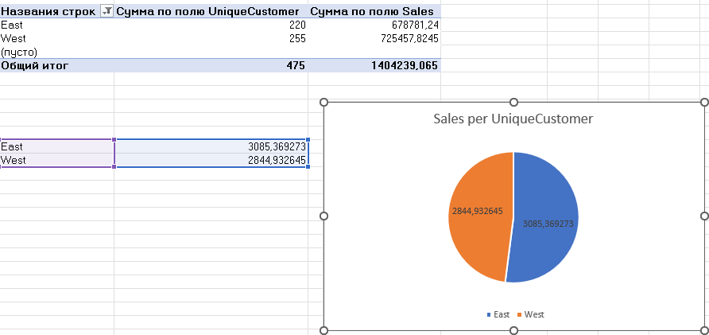

Рисунок 5 – UniqueCustomer

И вывели все эти графики на дашборд:

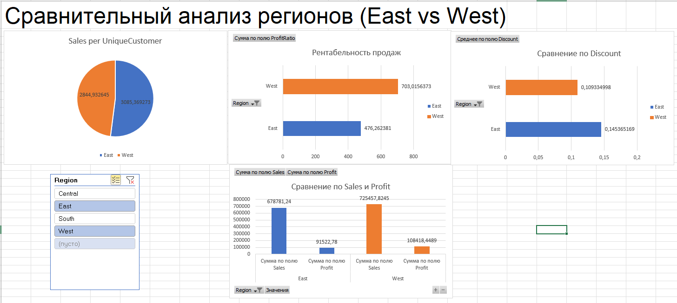

Рисунок 6 – дашборд сравнения East и West

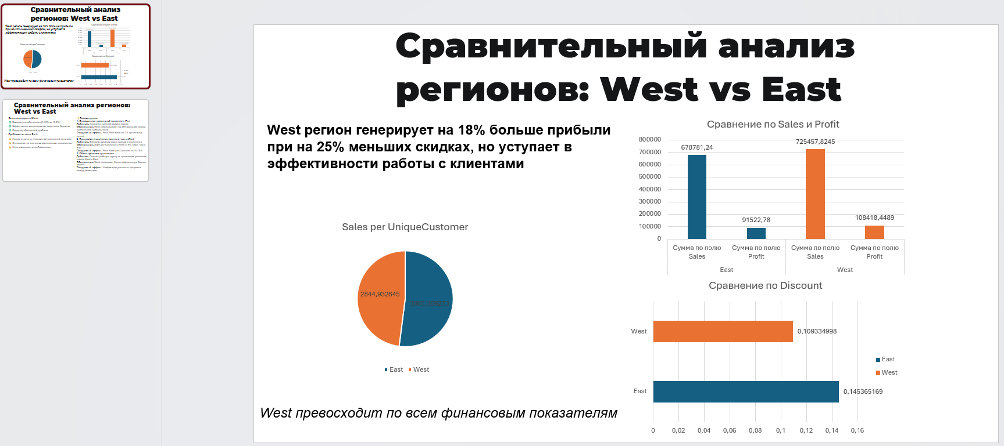

Рисунок 7 – презентация на 2 слайда